Θέμα 1^{ο}
Εξετάστε αν οι παραπάνω κώδικες μπορούν να αποκωδικοποιηθούν με μοναδικό τρόπο:
Α)
X1 | 010
X2 | 0001
X3 | 0110
X4 | 1100
X5 | 00011
X6 | 00110
X7 | 11110
X8 | 101011

Β)
X1 | αβγ
X2 | αβγδ
X3 | ε
X4 | δβα
X5 | βαγε
X6 | γεαγ
X7 | γεαβ
X8 | εαβδ

Θέμα 2^{ο}
Για τον ακόλουθο δυαδικό κώδικα, έστω Ν(k) το πλήθος των μηνυμάτων που μπορούν να κατασκευαστούν χρησιμοποιώντας ακριβώς k κωδικές λέξεις.
Χ1 | 0
Χ2 | 10
Χ3 | 11

Πχ Ν(1) = 1, ήτοι Χ1, Ν(2) = 3, ήτοι Χ1Χ1, Χ2, Χ3, Ν(3) = 5, ήτοι Χ1Χ1Χ1, Χ1Χ2, Χ1Χ3, Χ2Χ1, Χ3Χ1
Βρείτε μία γενική έκφραση για το Ν(k).

Θέμα 3^{ο}
Να αναζητηθούν πληροφορίες για το πρωτόκολλο ΜΑC LEACH. Συγκεκριμένα απαντήστε στα ακόλουθα ερωτήματα:
Α) Πώς το πρωτόκολλο LEACH επιλέγει αν ένας κόμβος θα ηγείται μίας ομάδας (cluster), δηλαδή θα είναι o cluster head?
B) Ποια είναι τα πλεονεκτήματα και τα μειονεκτήματα της χρήσης της τεχνικής ΤDMA σε έναν cluster?

Θέμα 4^{ο}

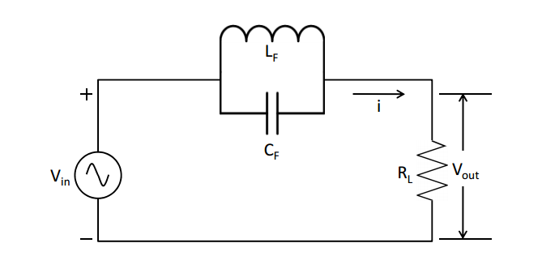

To κύκλωμα του σχήματος χρησιμοποιείται από έναν μετατροπέα DC-DC. Σε ποιά συχνότητα η πτώση τάσης στο φορτίο R_{L} είναι μέγιστη;

